**Полномочия органов государственной власти субъектов РФ , органов местного самоуправления, обязанности организаций и граждан в области ГО и защиты населения и территорий от ЧС**  
  
**1. Законодательство Российской Федерации в области обеспечения пожарной безопасности на местном (муниципальном) уровне**

По статистическим данным на территории Российской Федерации каждый год происходит в среднем около 300 тысяч пожаров, а материальный ущерб от по­жаров исчисляется десятками миллиардов рублей.

Пожароопасность сегодня возрастает, так как в промышленно­сти, строительстве и быту применяется множество легковоспламе­няющихся веществ и материалов. Используется в огромных коли­чествах нефть и нефтепродукты, природный газ. В производстве сохраняются и внедряются сложные и энергоемкие технологии, обладающие высокой потенциальной пожароопасностью. Все это требует повышенного внимания к противопожарной защите, осто­рожности, высокой технологической дисциплины. Многие пред­ приятия и иные объекты имеют свои специфические требования по обеспечению пожарной безопасности.

Из этого можно сделать вывод о том, что основой предупреждения пожаров является организация обеспечения пожарной безопасности.

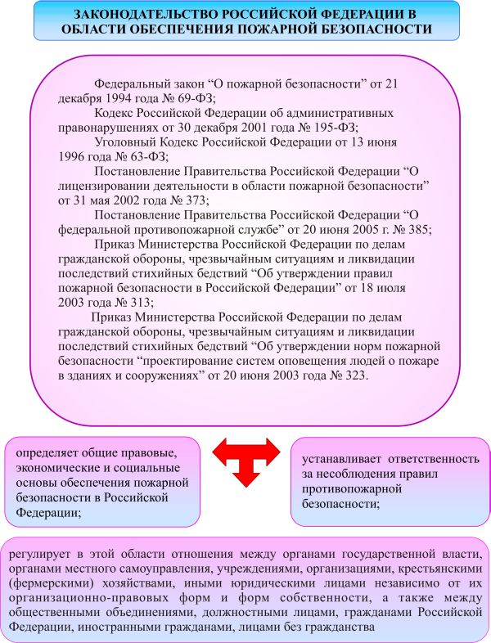

**В связи с тем, что основой предупреждения пожаров является организация обеспечения пожарной безопасности, в Российской Федерации были приняты нормативные правовые акты в области обеспечения пожарной безопасности, которые:**

**во-первых**, определяют общие правовые, экономические и социальные основы обеспечения пожарной безопасности в Российской Федерации;

**во-вторых**, регулируют в этой области отношения между органами государственной власти, органами местного самоуправления, учреждениями, организациями, крестьянскими (фермерскими) хозяйствами, иными юридическими лицами независимо от их организационно-правовых форм и форм собственности, а также между общественными объединениями, должностными лицами, гражданами Российской Федерации, иностранными гражданами, лицами без гражданства;

**в-третьи**х, устанавливают ответственность за несоблюдения правил противопожарной безопасности.

**Ими являются:**

**Федеральный закон «О пожарной безопасности»** от 21 декабря 1994 № 69-ФЗ (в редакции от 01.04.2005 N 27-ФЗ, с изменениями, внесенными Федеральным законом от 27.12.2000 N 150-ФЗ и определением Конституционного Суда РФ от 09.04.2002 N 82-О), который является основным нормативным правовым актом в области обеспечении пожарной безопасности и дает основные определения:

**пожарная безопасность** - состояние защищенности личности, имущества, общества и государства от пожаров;

**пожар** - неконтролируемое горение, причиняющее материальный ущерб, вред жизни и здоровью граждан, интересам общества и государства;

**требования пожарной безопасности** - специальные условия социального и (или) технического характера, установленные в целях обеспечения пожарной безопасности законодательством Российской Федерации, нормативными документами или уполномоченным государственным органом;

**нарушение требований пожарной безопасности** - невыполнение или ненадлежащее выполнение требований пожарной безопасности;

**противопожарный режим** - правила поведения людей, порядок организации производства и (или) содержания помещений (территорий), обеспечивающие предупреждение нарушений требований безопасности и тушение пожаров;

**меры пожарной безопасности** - действия по обеспечению пожарной безопасности, в том числе по выполнению требований пожарной безопасности;

**пожарная охрана** - совокупность созданных в установленном порядке органов управления, подразделений и организаций, предназначенных для организации профилактики пожаров, их тушения и проведения возложенных на них аварийно-спасательных работ;

**пожарно-техническая продукция** - специальная техническая, научно-техническая и интеллектуальная продукция, предназначенная для обеспечения пожарной безопасности, в том числе пожарная техника и оборудование, пожарное снаряжение, огнетушащие и огнезащитные вещества, средства специальной связи и управления, программы для электронных вычислительных машин и базы данных, а также иные средства предупреждения и тушения пожаров;

**государственный пожарный надзор** - осуществляемая в порядке, установленном законодательством Российской Федерации, деятельность по проверке соблюдения организациями и гражданами требований пожарной безопасности и принятие мер по результатам проверки;

**ведомственный пожарный надзор** - деятельность ведомственной пожарной охраны по проверке соблюдения организациями, подведомственными соответствующим федеральным органам исполнительной власти, требований пожарной безопасности и принятие мер по результатам проверки;

**подтверждение соответствия в области пожарной безопасности** - документальное удостоверение соответствия продукции или иных объектов, выполнения работ и оказания услуг требованиям технических регламентов, стандартов, норм пожарной безопасности или условиям договоров;

**нормативные документы по пожарной безопасности** - технические регламенты и стандарты, а также действующие до вступления в силу технических регламентов и вновь разрабатываемые нормы пожарной безопасности, правила пожарной безопасности, стандарты, инструкции и иные документы, содержащие соответственно обязательные и рекомендательные требования пожарной безопасности;

**профилактика пожаров** - совокупность превентивных мер, направленных на исключение возможности возникновения пожаров и ограничение их последствий;

**первичные меры пожарной безопасности** - реализация принятых в установленном порядке норм и правил по предотвращению пожаров, спасению людей и имущества от пожаров, являющихся частью комплекса мероприятий по организации пожаротушения.

Кодекс Российской Федерации об административных правонарушениях от 30 декабря 2001 года N 195-ФЗ (в редакции от 02.07.2005 N 80-ФЗ, с изменениями, внесенными Федеральным законом от 02.07.2005 N 82-ФЗ) и Уголовный Кодекс Российской Федерации от 13 июня 1996 года N 63-ФЗ (в редакции от 28.12.2004 N 187-ФЗ), которые устанавливают административную и уголовную ответственность за несоблюдения правил противопожарной безопасности и за заведомо ложный вызов специализированных служб.

Например, в статье 19.13 Кодекса Российской Федерации об административных правонарушениях за заведомо ложный вызов пожарной охраны, милиции, скорой медицинской помощи или иных специализированных служб устанавливается административного штрафа в размере от десяти до пятнадцати минимальных размеров оплаты труда.

Постановление Правительства Российской Федерации «О лицензировании деятельности в области пожарной безопасности» от 31 мая 2002г. N 373 (в редакции от 20.06.2005 N 385);

Постановление Правительства Российской Федерации «О федеральной противопожарной службе» от 20 июня 2005 г. № 385;

Приказ Министерства Российской Федерации по делам гражданской обороны, чрезвычайным ситуациям и ликвидации последствий стихийных бедствий «Об утверждении норм пожарной безопасности «проектирование систем оповещения людей о пожаре в зданиях и сооружениях» от 20 июня 2003г. № 323 (НПБ 104-03);

Приказ Министерства Российской Федерации по делам гражданской обороны, чрезвычайным ситуациям и ликвидации последствий стихийных бедствий «Об утверждении правил пожарной безопасности в Российской Федерации» от 18 июня 2003г. № 313 (ППБ 01-03)

Приказ Министерства Российской Федерации по делам гражданской обороны, чрезвычайным ситуациям и ликвидации последствий стихийных бедствий «Об утверждении норм пожарной безопасности «перечень зданий, сооружений, помещений и оборудования, подлежащих защите автоматическими установками пожаротушения и автоматической пожарной сигнализацией» от 18 июня 2003г. № 315 (НПБ 110-03).

При этом хочется акцентировать внимание на том, что законодательство субъектов Российской Федерации не действует в случае, если он устанавливает более низкие, чем Федеральный закон «О пожарной безопасности», требования пожарной безопасности.   
  
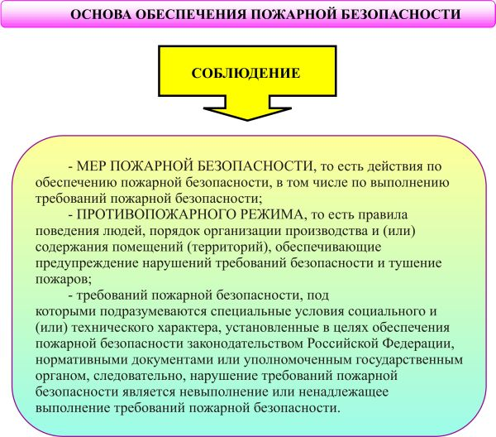

**2. Система обеспечения пожарной безопасности на местном (муниципальном) уровне**

**Как мы выяснили ранее основой обеспечения пожарной безопасности является соблюдения:**

— мер пожарной безопасности, то есть действия по обеспечению пожарной безопасности, в том числе по выполнению требований пожарной безопасности;

— противопожарного режима, то есть правила поведения людей, порядок организации производства и (или) содержания помещений (территорий), обеспечивающие предупреждение нарушений требований безопасности и тушение пожаров;

— требований пожарной безопасности, под которыми подразумеваются специальные условия социального и (или) технического характера, установленные в целях обеспечения пожарной безопасности законодательством Российской Федерации, нормативными документами или уполномоченным государственным органом, следовательно, нарушение требований пожарной безопасности является невыполнение или ненадлежащее выполнение требований пожарной безопасности.

Для организации обеспечения пожарной безопасности в Российской Федерации была создана система обеспечения пожарной безопасности.

Под системой обеспечения пожарной безопасности в Российской Федерации в соответствии с Федеральный закон «О пожарной безопасности» понимается совокупность сил и средств, а также мер правового, организационного, экономического, социального и научно-технического характера, направленных на борьбу с пожарами.

**Основными функциями системы обеспечения пожарной безопасности являются:**

— нормативное правовое регулирование и осуществление государственных мер в области пожарной безопасности;

— создание пожарной охраны и организация ее деятельности;

— разработка и осуществление мер пожарной безопасности;

— реализация прав, обязанностей и ответственности в области пожарной безопасности;

— проведение противопожарной пропаганды и обучение населения мерам пожарной безопасности;

— содействие деятельности добровольных пожарных, привлечение населения к обеспечению пожарной безопасности;

— научно-техническое обеспечение пожарной безопасности;

— информационное обеспечение в области пожарной безопасности;

— осуществление государственного пожарного надзора и других контрольных функций по обеспечению пожарной безопасности;

— производство пожарно-технической продукции;

— выполнение работ и оказание услуг в области пожарной безопасности;

— лицензирование деятельности в области пожарной безопасности и подтверждение соответствия продукции и услуг в области пожарной безопасности;

— тушение пожаров и проведение аварийно-спасательных работ;

— учет пожаров и их последствий;

— установление особого противопожарного режима

Для выполнения этих функций система обеспечения пожарной безопасности состоит из нескольких элементов.

Перечислим их – это органы государственной власти, органы местного самоуправления, организации, граждане, принимающие участие в обеспечении пожарной безопасности в соответствии с законодательством Российской Федерации.

Необходимо отметить, что главной составляющей системы обеспечения пожарной безопасности является один из органов государственной власти - пожарная охрана.

**Пожарная охрана, ее виды и задачи.**

Как мы выяснили, ранее основным элементом системы обеспечения пожарной безопасности является пожарная охрана.

Итак, пожарная охрана - совокупность созданных в установленном порядке органов управления, подразделений и организаций, предназначенных для организации профилактики пожаров, их тушения и проведения возложенных на них аварийно-спасательных работ.

**Основными задачами пожарной охраны являются:**

— во-первых, организация и осуществление профилактики пожаров;

— во-вторых, спасение людей и имущества при пожарах;

— в-третьих, организация и осуществление тушения пожаров и проведения аварийно-спасательных работ.

**Система пожарной охраны состоит из следующих видов:**

— государственная противопожарная служба;

— муниципальная пожарная охрана;

— ведомственная пожарная охрана;

— частная пожарная охрана;

— добровольная пожарная охрана.

Государственная противопожарная служба координирует деятельность других видов пожарной охраны и подразделяется на федеральную противопожарную службу и противопожарную службу субъектов Российской Федерации.

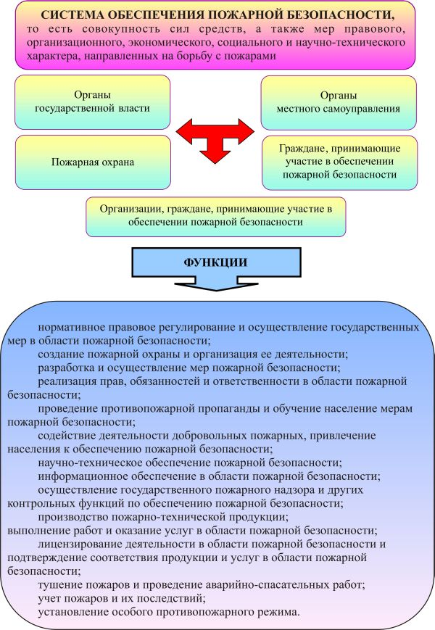

**Федеральная противопожарная служба включает в себя:**

— структурные подразделения центрального аппарата федерального органа исполнительной власти, уполномоченного на решение задач в области пожарной безопасности, осуществляющие управление и координацию деятельности федеральной противопожарной службы;

— структурные подразделения территориальных органов федерального органа исполнительной власти, уполномоченного на решение задач в области пожарной безопасности, - региональных центров по делам гражданской обороны, чрезвычайным ситуациям и ликвидации последствий стихийных бедствий, органов, уполномоченных решать задачи гражданской обороны и задачи по предупреждению и ликвидации чрезвычайных ситуаций по субъектам Российской Федерации;

— органы государственного пожарного надзора;

— пожарно-технические, научно-исследовательские и образовательные учреждения;

— подразделения федеральной противопожарной службы, созданные в целях обеспечения профилактики пожаров и (или) их тушения в организациях (объектовые подразделения);

— подразделения федеральной противопожарной службы, созданные в целях организации профилактики и тушения пожаров в закрытых административно-территориальных образованиях, а также в особо важных и режимных организациях (специальные и воинские подразделения).

Одним из основных элементов Федеральной противопожарной службы является Государственный пожарный надзор в Российской Федерации. Он осуществляется должностными лицами органов государственного пожарного надзора, находящихся в ведении федерального органа исполнительной власти, уполномоченного на решение задач в области пожарной безопасности.

**Органами государственного пожарного надзора являются:**

— федеральный орган исполнительной власти, уполномоченный на решение задач в области пожарной безопасности, в лице структурного подразделения его центрального аппарата, в сферу ведения которого входят вопросы организации и осуществления государственного пожарного надзора;

— структурные подразделения региональных центров по делам гражданской обороны, чрезвычайным ситуациям и ликвидации последствий стихийных бедствий, созданные для организации и осуществления государственного пожарного надзора на территориях федеральных округов;

— структурные подразделения территориальных органов управления федерального органа исполнительной власти, уполномоченного на решение задач в области пожарной безопасности;

— подразделения федеральной противопожарной службы, созданные в закрытых административно-территориальных образованиях.

Противопожарная служба субъектов Российской Федерации создается органами государственной власти субъектов Российской Федерации в соответствии с законодательством субъектов Российской Федерации.

**Муниципальная пожарная охрана; ведомственная пожарная охрана; частная пожарная охрана; добровольная пожарная охрана**

Муниципальные, ведомственные, частные и добровольные пожарные охраны, осуществляющие свою деятельность в соответствии с действующим законодательством Российской Федерации.

Они создаются в целях содействия деятельности Государственной противопожарной службы по обеспечению пожарной безопасности, организации и проведение обучения населения мерам пожарной безопасности, пропаганды пожарно-технических знаний, конкурсов на противопожарную тематику (художественные, литературные и иные), осуществления материально - технического обеспечения пожарной охраны создаются муниципальные, ведомственные и добровольные пожарные охраны.   
  
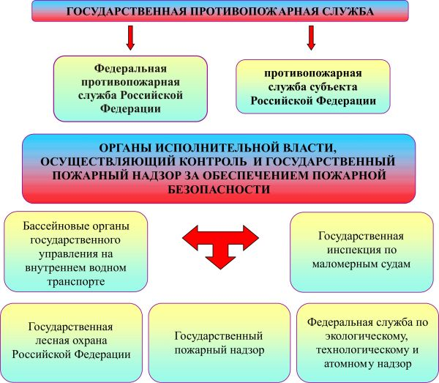

**На подразделения муниципальной, ведомственной и добровольной пожарной охраны возлагаются следующие основные задачи:**

— участие в предупреждении пожаров;

— участие в тушении пожаров.

**В соответствии с возложенными задачами подразделения муниципальной, ведомственной и добровольной пожарной охраны осуществляют следующие основные функции:**

— контролируют соблюдение требований пожарной безопасности в населенных пунктах (организациях);

— принимают участие в обучении детей дошкольного и школьного возраста, учащихся образовательных учреждений, работоспособного населения и пенсионеров мерам пожарной безопасности, а также в осуществлении их подготовки к действиям при возникновении пожара;

— проводят противопожарную пропаганду;

— принимают участие в службе пожарной охраны;

— участвуют в тушении пожаров.

Муниципальная пожарная охрана создается, реорганизуется и ликвидируется органами местного самоуправления на территории муниципальных образований с обязательным информированием подразделения ГПС, в районе выезда которого находится соответствующее муниципальное образование о создании, реорганизации и ликвидации подразделения добровольной пожарной охраны.

Федеральные органы исполнительной власти, организации в целях обеспечения пожарной безопасности могут создавать органы управления и подразделения ведомственной пожарной охраны.

Порядок организации, реорганизации, ликвидации органов управления и подразделений ведомственной пожарной охраны, условия осуществления их деятельности, несения службы личным составом определяются положениями федеральных органов исполнительной власти, согласованными с Государственной противопожарной службой.

При выявлении нарушения требований пожарной безопасности, создающего угрозу возникновения пожара и безопасности людей на подведомственных организациях, ведомственная пожарная охрана имеет право приостановить полностью или частично работу организации (отдельного производства), производственного участка, агрегата, эксплуатацию здания, сооружения, помещения, проведение отдельных видов работ.

**Добровольная пожарная охрана** - форма участия граждан в обеспечении первичных мер пожарной безопасности.

Подразделения добровольной пожарной охраны комплектуются добровольными пожарными.

**Добровольный пожарный** - гражданин, непосредственно участвующий на добровольной основе (без заключения трудового договора) в деятельности подразделений пожарной охраны по предупреждению и (или) тушению пожаров.

Участие в добровольной пожарной охране является формой социально значимых работ, устанавливаемых органами местного самоуправления поселений и городских округов.

В добровольные пожарные принимаются на добровольной основе в индивидуальном порядке граждане, способные по своим деловым и моральным качествам, а также по состоянию здоровья исполнять обязанности, связанные с предупреждением и (или) тушением пожаров.

Отбор граждан в добровольные пожарные муниципального подразделения добровольной пожарной охраны осуществляется органом местного самоуправления, а в добровольные пожарные объектового подразделения добровольной пожарной охраны - организациями.

Для участия в отборе граждане подают письменное заявление на имя руководителя органа местного самоуправления (организации).

По результатам отбора в течение 30 дней со дня подачи заявления орган местного самоуправления (организация) принимает решение о принятии гражданина в добровольные пожарные или об отказе гражданину в приеме в добровольные пожарные. Граждане, принятые в добровольные пожарные, регистрируются в Реестре добровольных пожарных муниципального подразделения добровольной пожарной охраны или в Реестре добровольных пожарных объектового подразделения добровольной пожарной охраны.

Количество подразделений добровольной пожарной охраны и их структура устанавливается руководителем органа местного самоуправления по согласованию с руководителем подразделения ГПС.

Начальник подразделения добровольной пожарной охраны назначается руководителем органа местного самоуправления по согласованию с руководителем подразделения ГПС.

Частная пожарная охрана создается в населенных пунктах и организациях.

Создание, реорганизация и ликвидация подразделений частной пожарной охраны осуществляются в соответствии с Гражданским кодексом Российской Федерации.

Нормативы численности и технической оснащенности частной пожарной охраны устанавливаются ее собственником самостоятельно.

Подразделения частной пожарной охраны оказывают услуги в области пожарной безопасности на основе заключенных договоров.

**Иные органы исполнительной власти, осуществляющий контроль и государственный пожарный надзор за обеспечением пожарной безопасности**

**Как говорилось ранее система обеспечения пожарной безопасности состоит из органов государственной власти, органов местного самоуправления, принимающие участие в обеспечении пожарной безопасности в соответствии с законодательством Российской Федерации. К таким органам относятся:**

— Государственная лесная охрана РФ,

— Федеральная служба по экологическому, технологическому и атомному надзор,

— Государственная инспекция по маломерным судам,

— Бассейновые органы государственного управления на внутреннем водном транспорте,

— МИД РФ.

Государственная лесная охрана РФ, которая осуществляет контроль и государственный пожарный надзор за обеспечением пожарной безопасности в лесном фонде Российской Федерации и в лесах, не входящих в лесной фонд Российской Федерации;

Федеральная служба по экологическому, технологическому и атомному надзор осуществляющая контроль и государственный пожарный надзор за обеспечением пожарной безопасности на подземных объектах и при производстве, транспортировке, хранении, использовании и утилизации взрывчатых материалов в организациях, ведущих взрывные работы с использованием взрывчатых материалов промышленного назначения;

Государственная инспекция по маломерным судам и бассейновые органы государственного управления на внутреннем водном транспорте, которые осуществляют контроль и государственный пожарный надзор за обеспечением пожарной безопасности при эксплуатации морских и речных транспортных средств, а также плавающих морских и речных средств и сооружений;

МИД РФ, осуществляющий контроль и государственный пожарный надзор за обеспечением пожарной безопасности в дипломатических и консульских учреждений Российской Федерации, а также представительств Российской Федерации за рубежом.

**КОНТРОЛЬНЫЕ ВОПРОСЫ И ОТВЕТЫ ПО ТЕМЕ**

**Вопрос 1.**

Основным нормативным правовым актом в области обеспечении пожарной безопасности, в котором определены требования пожарной безопасности является:

**Варианты ответов:**

1. Федеральный закон «О пожарной безопасности» от 21 декабря 1994 № 69-ФЗ.

2. Постановление Правительства Российской Федерации «О лицензировании деятельности в области пожарной безопасности» от 31 мая 2002г. N 373.

3. Постановление Правительства Российской Федерации «О федеральной противопожарной службе» от 20 июня 2005 г. № 385.

**Вопрос 2.**

Совокупность созданных в установленном порядке органов управления, подразделений и организаций, предназначенных для организации профилактики пожаров, их тушения и проведения возложенных на них аварийно-спасательных работ называется:

**Варианты ответов:**

1. Пожарной охраной.

2. Системой обеспечения пожарной безопасности.

3. Противопожарной службой.

**Вопрос 3.**

Государственный пожарный надзор в Российской Федерации является одним из основных элементов:

**Варианты ответов:**

1. Федеральной противопожарной службы.

2. Пожарной охраны.

3. Организацией, принимающей участие в обеспечении пожарной безопасности в соответствии с законодательством Российской Федерации.

**Вопрос 4.**

Муниципальная пожарная охрана создается, реорганизуется и ликвидируется органами:

**Варианты ответов:**

1. Местного самоуправления на территории муниципальных образований с обязательным информированием подразделения ГПС, в районе выезда которого находится соответствующее муниципальное образование.

2. Федеральными органами исполнительной власти.

3. Органами управления и подразделения ведомственной пожарной охраны.

**Вопрос 5.**

Добровольная пожарная охрана – это:

**Варианты ответов:**

1. Форма участия граждан в обеспечении первичных мер пожарной безопасности.

2. Привлечение граждан к обеспечению первичных мер пожарной безопасности.

3. Форма участия граждан в ликвидации ЧС связанных с пожарами.